MAJELIS DIKTI DAN LITBANG PIMPINAN PUSAT MUHAMMADIYAH
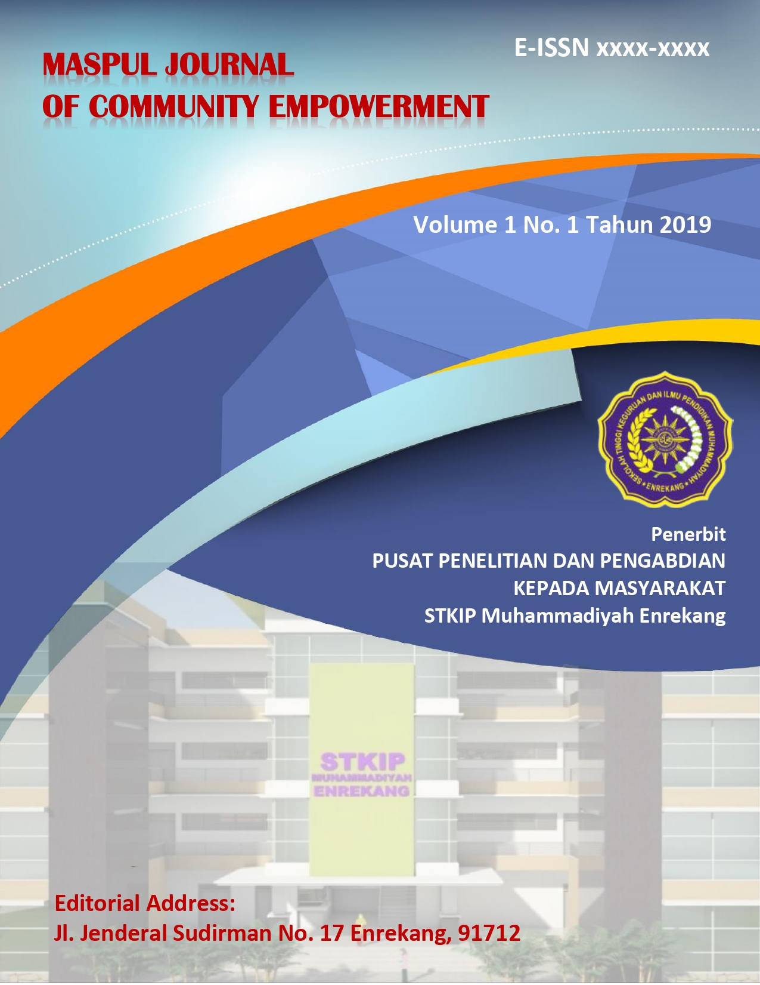

SITAS MUHAMMADIYAH ENREKANG

SK Mendikbud RI Nomor: 300/M/2020, 19 Februari 2020
Volume 1 Nomor 1 (2020) ISSN Online : 2716-4225

MENINGKATKAN MOTIVASI BELAJAR BAHASA INGGRIS ANAK USIA DINI DI KABUPATEN ENREKANG MELALUI KEGIATAN OUTBOND

Ita Sarmita Samad
Umiyati Jabri
Mustakim

English Education Department/ UniversitasMuhammadiyahEnrekang

KorespondensiPenulis:
Nama :Ita Sarmita Samad, S. Pd., M. Pd.
Alamatlengkap : Jl. Pahlawan No. 48 Talaga, Enrekang
No. Tlp/HP : 085397727468
E-mail :itaneverendita@gmail.com

Abstrak
Program peningkatan motivasi belajar Bahasa Inggris anak usia dini di Kabupaten Enrekang melalui kegiatan outbond dilaksanakan di Lapangan Abu Bakar Lambogo Enrekang. Tujuan dari program iniadalah untuk memotivasi anak-anak di Kab. Enrekang agar sejak dini tertarik untuk belajar Bahasa Inggris. Peserta pengabdian ini adalah siswa tingkat pemula yang tergabung dalam Kursus bahasa Inggris yang diselenggarakan oleh Lembaga English House. Kegiatan ini berlangsung selama 1 hari. Kegiatan ini memberikan dampak positif bagi peserta dalam hal meningkatnya motivasi mereka dalam belajar Bahasa inggris sejak dini.
Kata Kunci: Outbond, anak usia dini, Bahasa Inggris

Pendahuluan
Status matapelajaran Bahasa Inggris dalam kurikulum 2013 adalah sebagai program ekstrakurikuler pilihan. Dengan demikian, sekolah berhak memilih apakah menjadikan Bahasa Inggris sebagai kegiatan ekstrakurikuler atau tidak. Begitupun dengan siswa, mereka dibolehkan memilih mengikuti program tersebut atau tidak.
Berdasarkan penilaian kinerja kepala sekolah tahunan (2017) yang dilakukan oleh salah seorang pengawas di Kecamatan Enrekang diperoleh data bahwa tidak ada satupun dari 10 sekolah dasar di bawah wilayah binaannya yang memprogramkan ekstrakurikuler BahasaInggris. Dijelaskan bahwa memang ada diantara beberapa sekolah tersebut yang pernah menjalankan namun hanya bertahan dalam jangka waktu beberapa bulan saja.

Sementara itu, Bahasa Inggris merupakan salah satu keterampilan yang baiknya dipelajari sejak dini. Piaget dalam Cameron (2001) mengatakan bahwa seorang anak akan mendapatkan peluang yang besar untuk mendapatkan keterampilan bahasa yang mumpuni ketika dia mempelajarinya sejak dini. Selain itu, sebagian besar masyarakat khususnya orangtua siswa berpendapat bahwa Bahasa Inggri smerupakan salah satu keterampilan yang mesti dikuasai di era yang kompetitif seperti sekarang ini.
Oleh karena itu, pengabdi bermaksud membangkitkan motivasi siswa usia dini dengan mengajak mereka bermain outbond. Namun, kegiatan ini tentunya didesain sebagai sarana pembelajaran bahasa Inggris yang menyenangkan di tempat terbuka. Hal ini sebagai upaya menghapus rasa jenuh siswa belajar di dalam kelas.

Metode
Lokasi pengabdian kepada masyarakat (PKM) tentang peningkatan motivasi belajar Bahasa Inggris anak usia dini di Kabupaten Enrekang melalui kegiatan outbond berlokasi di Lapangan Abu Bakar Lambogo Enrekang. Peserta pengabdian adalah seluruh siswa tingkat pemula yang tergabung dalam Kursus Bahasa Inggris yang diselenggarakan oleh Lembaga English House yang juga merupaka nmitra dari program pengabdian ini. Jumlah peserta adalah 13 orang yang terdiri atas 5 siswa laki-laki dan 8 siswa perempuan. Kegiatan ini berlangsung selama 1 hari. Adapun perlengkapan yang dibutuhkan untuk melaksanakan program ini adalah: spanduk, ID card, papantulis portable, spidol, buku, kartu kosa kata, microphone, dan speaker.

Metode yang diterapkandalam program pengabdian ini adalah dengan melakukan pelatihan/pembimbingan BahasaInggris dengan teknikfun-learning melalui games. Tujuan dari kegiatan ini adalah agar pesertat ermotivasi untuk belajar Bahasa Inggris melalui kegiatan games yang memang sangat melekat dengan dunia anak-anak. Berikut beberapa manfaat menggunakan games dalam pembelajaran Bahasa inggris menurut para ahli. Games dapat menciptakan suasana yang menghibur dan menarik bagi siswa sehingga mereka seolah-seolah tidak sedang belajar padahal pada hakikatnya mereka sedang belajar (Wright, Betteridge, &Buckby, 2005).Selainitu, menurut Richard-Amato (1988) games dapat menurunkan rasa cemas dan malu siswa dalam belajar terutama ketika permainan dilakukan dalam kelompok kecil (Uberman, 1998). Games dapat mendorong semangat kerjasama siswa dalam bekerja secara tim dan berkompetisi (Ersoz, 2000 and Orlick, 2006).
Kegiatan dimulai dengan melakukan jalan santai mulai dari titik kumpul yang ditentukan menuju lapangan abu bakar lambogo. Dalam jalan santai ini, siswa memegang spanduk, berbaris, dan berjalan sampai ketujuan sambil meneriakkan yel-yel. Tiba di Lapangan, siswa beristirahat sejenak. Setelah itu, kegiatan kemudian dilanjutkan dengan pemanasan (warming up) dengan mengikuti gerakan instruktur. Tiba saatnya kegiatan inti, siswa lalu dibagi dalam kelompok sesuai kebutuhan setiap games. Adapun jenis games yang dilaksanakan adalah: simon says, finding letters, word jumble race, dan hot seat. Selanjutnya, dilakukan penutupan dengan memberi hadiah kecil untuk semua peserta sambil terus memotivasi mereka untuk terus rajin belajar bahasa inggris.
Hasil danPembahasan
Program pengabdian melalui kegiatan outbond ini member dampak yang sangat baik bagi peserta yang merupakan anak usia dini. Mereka terlihat sangat senang mengikuti kegiatan dan semua ikut terlibat secara antusias dalam setiap agenda permainan. Selain itu, pada saat penutupan semua serentak mengungkapkan keinginannya agar program ini dapat terlaksana lagi.
Menurut salah satu instruktur lembaga kursus mitra pengabdian ini, sebelum kegiatan ini dilaksanakan ada beberapa peserta yang kurang aktif terlibat pada saat pembelajaran di kelas sedang berlangsung. Namun, setelah mengikuti program tersebut semua siswa sudah terlihat antusias mengikuti pelajaran. Dengan demikian, dapat dikatakan bahwa program ini telah berhasil menjadi pemantik yang baru bagi motivasi siswa dalam belajar Bahasa Inggris meskipun di sekolah mereka belum diajarkan.
Manfaat lain yang didapatkan oleh peserta pengabdian adalah mereka mempunyai bekal pembelajaran Bahasa Inggris dasar yang memudahkan mereka nantinya pada saat melanjutkan sekolah di tingkat selanjutnya yaitu di sekolah menengah pertama. Seperti diketahui, bahwa kurikulum pendidikan yang ada sekarang nanti mewajibkan pelajaran Bahasa Inggris ketika di sekolah tingkat menengah dan lanjutan. Oleh karena itu, dengan mengikuti program ini, peserta sudah mempunyai dasar dan tidak kaku lagi nantinya ketika berhadapan dengan pelajaran Bahasa Inggris.
Kesimpulan
Program pengabdian kepada masyarakat dengan meningkatkan motivasi belajar Bahasa Inggris anak usia dini melalui kegiatan outbond telah berhasil mencapai tujuannya. Peserta terlihat antusias mengikuti kegiatan dan berdampak pada saat program telah usai, mereka terlihat semakin aktif mengikuti pembelajaran Bahasa Inggris di kelas. Sejalan dengan ini, kepercayaan diri setiap peserta pun turut meningkat. Mitra pengabdian mengakui hal tersebut dan kemudian merekomendasikan agar kegiatan semacam ini dapat terus berlanjut.

DaftarPustaka

Cameron, L. 2001. Teaching Language to Young Learners. London: Cambridge
University

Ersoz, A. (2000). Six games for EFL/ESL classroom. The Internet TESL Journal,
6(6)

Jabri, U. & Samad, I, S. (2019). Pelatihan Bahasa Inggris Sejak dini bagi Siswa
Sekolah Dasar Negeri 17 dan Sekolah
Dasar Negeri 181 desa Curio kecamatan Curio Kabupaten Enrekang. Maspul Journal of Community Empowerment, 1(1), 31-35.

Richard-Amato, P. A. (1988). Making it happen: Interaction in the second
language classroom: From theory to
practice. New York: Longman

Uberman, A. (1998). The use of games for vocabulary presentation and revision.
Forum, 36(1), 20-27.

Wright, A., Betteridge, D., &Buckby, M. (2005). Games for language learning
(3rd ed.). New York: Cambridge
University Press

